2020年最全网上报税流程大汇总！会计们都收藏了，你还在犹豫什么

如何使用网上税务局进行主附税申报呢？别担心，已经整理出简单易懂的操作手册。
一般纳税人申报
（一）咋进入申报界面？
办税申报
一般纳税人网上申报
增值税页面（或办税服务）
（二）功能详解
1.一键零申报：适用于一般纳税人当期申报数全部为零的申报表报送；
2.增值税申报数据准备：用于企业下载发票数据；
3.增值税一表集成申报：主要用于自动提取下载的发票展示在申报表中，方便企业进行数据确认；
4.填表申报：用于有税申报的税种填写；
5.税款缴纳：用于已申报过的报表需要缴税时操作；
6.报表查询：负责查询经过本系统保存的已填写的申报表和已发生的申报、缴税、作废的申报结果信息查询；
7.营改增台账采集：用于采集建安和房地产行业项目信息；
8.房地产开发企业台账采集：用于采集房地产开发企业项目信息；
9.财务报表一键导入：用于通过将企业财务报表数据格式导入税务财务报表中进行财务报表申报。
（三）申报步骤
01 数据准备（开票明细数据传输）
一般纳税人进入“增值税申报数据准备”页面后，可下载发票汇总数据并保存确认，若要查询发票明细需正确连接开票盘，点击"发票明细查询"。
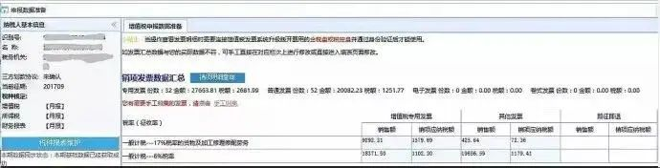
用户确认已下载的发票数据是否有误，若无误则点击“保存”；若需重新下载发票数据，则点击“重新下载发票汇总数据”，重新下载；
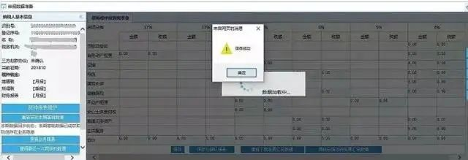
点击“保存并确认报表”，则可打开报表确认页面，提示将发票汇总数据，自动带入申报表中，进行报表数据确认后，点击“保存”，可直接进入报表填写页面。
注：若下载汇总数据有误差，可以先点击“清除已保存的汇总发票数据”，再“重新下载汇总发票数据”。
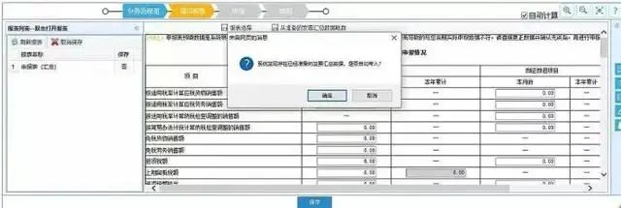
02 一表集成申报
进入“增值税一表集成申报”页面后，申报报表自动获取一般纳税人发票数据，企业不需自己填写发票数据。
注：用户可自动获取数据的报表有：增值税主表、增值税附表一、增值税附表二、本期进项结构明细表。
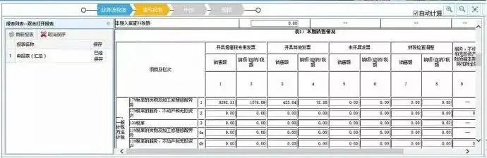
数据确认完成后，点击“申报”按钮，完成报表申报；
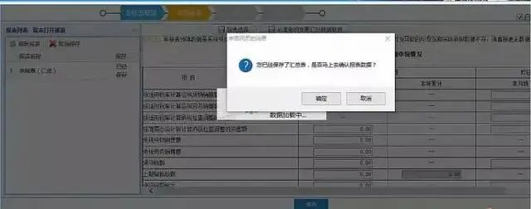
03 需要填表申报怎么办？
用户进入“填表申报”页面后，选择需要申报的税种，点击“立刻填表”，进行报表填写。
用户可填写的税种申报有：增值税月季报、所得税月季报、消费税、财务报表等。
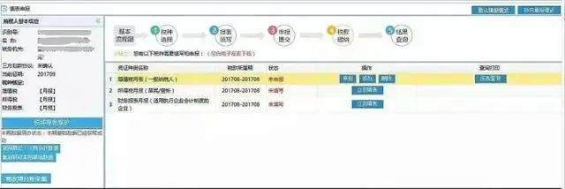
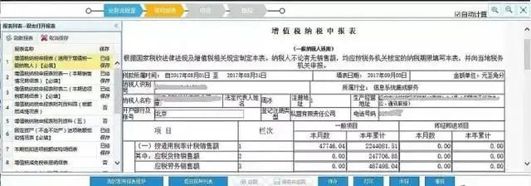
保存：用于保存已填写完成的报表；
打印：用于打印已填写完成的报表；
申报：用于申报所选择税种的当期申报数据；
缴税：用于缴纳已完成申报的税种的当期税额；
返回税种列表：返回到税种选择列表界面，重新选择需要填报的税种进行填写申报；
我的常用报表维护：用于勾选当期所需填报的报表；
1.报表填写完成并保存后，点击“申报”按钮，进行申报；
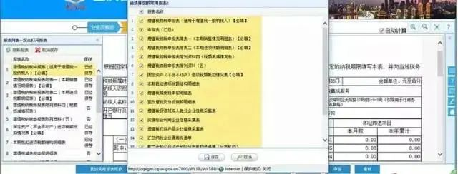
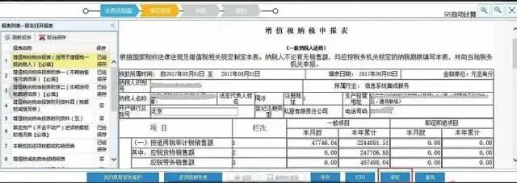
2.申报成功后，提示如图；
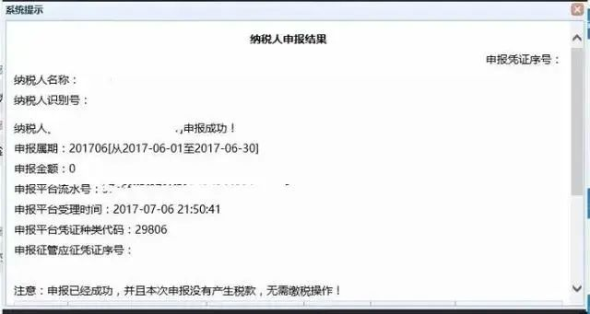
3.若企业申报有城建税、教育费附加等，则增值税申报成功后，将会提示企业是否需要申报附加税；
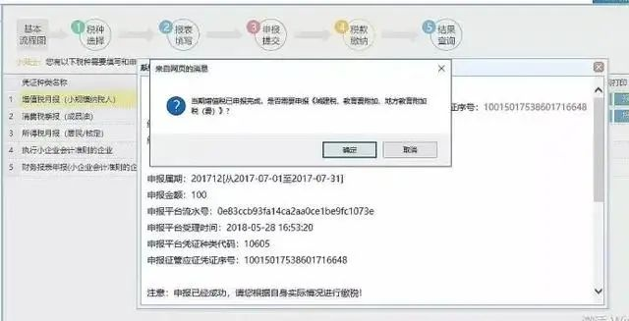
4.点击提示信息中的确认按钮，在系统提示的页面顶部，将显示需要申报的红色字体提示链接；
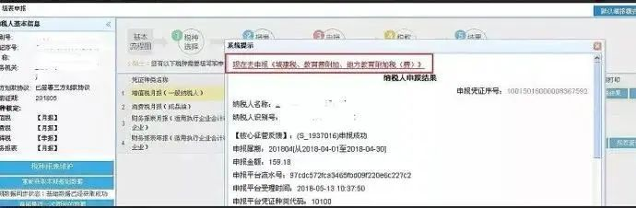
5.点击红色字体部分，打开城建税、附加等税申报界面，进行城建税、附加税申报；
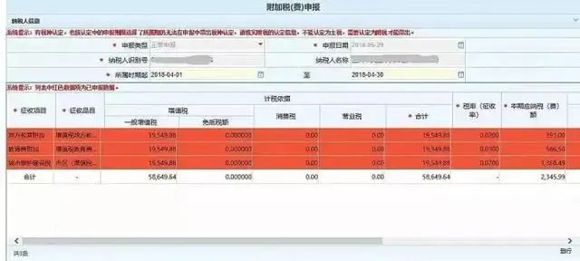
注：若申报失败，请查看申报后详细的提示语，并进行相应修改，再重新申报。

